Magyar–szerb vegyes házasságok a Vajdaságban – családi döntések, történelmi határok
A Vajdaságban a házasság személyes döntés, a magyar–szerb vegyes családok mindennapjaiban mégis gyakran nehéz történelmi gyökerű kulturális kérdések kísérik. Milyen nyelven beszéljenek otthon, milyen iskolába járjon a gyerek, melyik vallási és kulturális hagyomány maradjon élő? Lendák-Kabók Karolina, az ELTE Kisebbségszociológia Tanszék oktatója évek óta kutatja a Vajdaságban élő nemzetiségeket és a vegyes házasságokat. A Lendület Program támogatásával most ezt a munkát viszi tovább, korábbi magyar–szerb családszociológiai kutatásait történeti távlatba helyezve.
A most induló Lendület-kutatás nem előzmény nélküli: Lendák-Kabók Karolina a témát korábban Marie Skłodowska-Curie posztdoktori ösztöndíjasként vizsgálta, majd a Bolyai János Kutatási Ösztöndíj támogatásával a magyarországi magyar–szerb, valamint a szerbiai magyar–szerb vegyes családokat vizsgálta. Új kutatásában azt tárja fel, hogyan alakultak ezek a kapcsolatok történeti, intézményi és családi szinten 1895, a polgári házasság magyarországi bevezetése óta.
A legtöbbször az egyik fél enged
A kutató tapasztalatai szerint a gyerekek születésekor a szülők törekednek arra, hogy mindkét fél identitása és nyelve megjelenjen a családon belül, és a gyerekek mindkét nyelvet megtanulják. A legtöbb esetben azonban végül az egyik fél enged, és a másik kulturális háttere válik dominánssá.
„A kulturális asszimilációs folyamat a családon belül is végbemegy – mondja Lendák-Kabók Karolina. – Kívülről a vegyes házasságok nem sokban különböznek az azonos nemzetiségű házasságoktól, de belül sok tárgyalási folyamat és akár konfliktus alakul ki. E küzdelmek a gyerekek születésével kezdődnek, rögtön akkor, amikor nevet kell nekik választani. Ezután újabb és újabb mérföldkövekhez érkeznek, amikor a gyerekek nemzetiségi identitását meghatározó döntéseket kell hozniuk. Az általános iskolában rendszerint még a nemzetiségi nyelven tanulnak a gyerekek, de a középiskolában már kevésbé, és a nyelv idővel sokszor teljesen elvész a gyermek számára.”
Lendák-Kabób Karolina számos vegyes házasságban élő párral készített már interjút. Sok kisebbségi identitású interjúalany úgy nyilatkozott, hogy visszatekintve sajnálja, amiért nem harcolt keményebben azért, hogy a gyerekeiben erős maradjon a nemzetiségi öntudat és kulturális háttér. Az esetek többségében végül a többségi identitású házastárs kulturális háttere válik dominánssá, főként, ha az apa tartozik a többséghez, és az anya a kisebbséghez. Fordított esetben a gyerekek nemzetiségi oktatása jelentősen függ a család anyagi helyzetétől. A tehetősebb családok megengedhetik maguknak, hogy a kisebbségi nyelven tanító iskolába járassák a gyerekeiket, hiszen bíznak abban, hogy az ebből adódó esetleges hátrányokat az anyagi forrásaik segítségével ellensúlyozni tudják majd. Például gyakran problémát jelent az, hogy a többséghez tartozó házastárs nem beszéli a kisebbségi nyelvet, így nem is tud segíteni a gyereknek a tanulásban.
Megtűrik, de nem támogatják
Lendák-Kabób Karolina kutatása három egymásra épülő szinten közelíti meg a jelenséget. Az állami politikák szintjén azt vizsgálja, mikor tűrték, ösztönözték vagy kezelték fenntartással a nemzetiségek közötti házasságokat. Az intézményi szinten az iskolák, egyházak, civil szervezetek és kisebbségi intézmények szerepét elemzi. A családok szintjén pedig arra figyel, hogyan születnek meg azok a mindennapi döntések, amelyek hosszú távon a nyelv, az identitás és a kulturális örökség továbbélését is befolyásolják.
A vajdasági magyar–szerb vegyes házasságok egyik érzékeny kérdése a nyelv. Lendák-Kabób Karolina tapasztalatai szerint korábban természetesebb volt a többnyelvűség, ma azonban a kisebbségi nyelveket sokszor inkább megtűrik, mint támogatják. A kutató eddigi interjúi szerint a szülők gyakran mindkét fél nyelvét és örökségét továbbadnák, a gyakorlatban azonban sokszor az egyik, többnyire a többségi háttér válik meghatározóvá. Összességében a kutató tapasztalatai azt mutatják, hogy a vegyes házasságok önmagukban nem jelentenek univerzális megoldást a nemzetiségi problémákra.
További részletek az mta.hu-n megjelent cikkünkben.
Sajtókapcsolat:
- Magyar Tudományos Akadémia Kommunikációs Főosztály
- +36 1 411 6321
- sajto@titkarsag.mta.hu
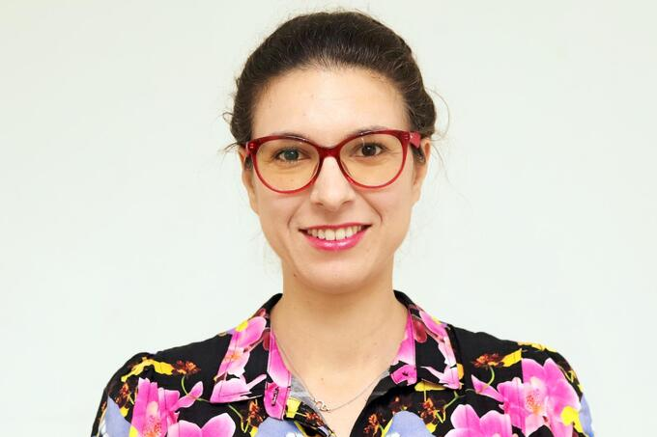 | © ELTE
Eredeti tartalom: Magyar Tudományos Akadémia
Továbbította: Helló Sajtó! Üzleti Sajtószolgálat
Ez a sajtóközlemény a következő linken érhető el:

